低速冲击下曲面芳纶复合材料力学响应研究
摘 要：为揭示曲率与铺层参数对曲面芳纶纤维复合材料低速冲击响应及损伤演化的耦合作用规律，采用落锤冲击试验，研究了曲率半径为80、120和160 mm、铺层层数为6、8和10层的曲面芳纶复合材料在12、17和22 J冲击能量下的力学响应模式和结构损伤特征。研究表明：低速冲击下曲面试样的力学响应随曲率半径和铺层层数改变呈现出局部变形和整体协同变形两种典型模式。随着曲率半径的增大，被测试样的最大载荷逐渐增大，损伤演化过程呈突变特征；随着铺层层数增加，被测试样的损伤演化过程逐渐呈现出明显的渐进性。研究成果可为防护头盔等个体防护装备的结构优化与性能提升提供设计参考和支撑。
关键词：低速冲击；曲面复合材料；力学响应特征；损伤特征；个体防护；
中图分类号：TB332 文献标志码：A

复合材料是指两种或两种以上具有不同理化性质的材料进行一系列组合后得到的全新材料，具备单一组分所不具有的性能^{[1]}。纤维增强复合材料由纤维（增强体）和树脂（基体材料）组成，由于其优良的性能，已在如国防工业^{[2]}、航空航天^{[3]}、汽车船舶等诸多领域^{[4]}广泛应用。研究人员通过合理利用现有高性能纤维与基体材料，如进行纤维织物的改性^{[5]}、确定纤维混杂比例^{[6]}、高模高强树脂体系研制^{[7]}和对于纤维增强复合材料进行弯曲结构设计，开展了一系列关于纤维增强复合材料抗冲击性能的研究。其中，纤维增强复合材料的自身弯曲结构会影响头盔对外部冲击载荷的响应行为^{[8]}，有相关研究指出曲率是影响纤维增强复合材料防护性能的关键因素之一^{[9]}。
目前，大多数学者虽然开始关注曲面复合材料的冲击行为响应，但仍仅局限于少数典型拱形结构^{[10]}，难以全面反映球形或类球形复合材料壳体在冲击载荷作用下的力学响应。曲面纤维增强复合材料受到外部冲击载荷作用时，自身响应行为如纤维断裂、穿孔破碎、分层现象等缺乏研究讨论，防护性能对材料的弯曲程度、样品厚度、冲击载荷大小等参数敏感性缺乏机理探析，可能出现的失效模式和损伤演化，与壳体弯曲程度、壳体厚度、纤维铺层、冲击能量大小密切相关，但目前尚缺乏系统的机理分析和定量研究。Wan^{[11]}等分析半圆拱玻璃纤维增强材料层合板受到冲击后的力学响应，发现随着曲率半径的增大，冲击区周围损伤吸收能量占结构的整体变形比例增大。Gebhardt^{[12]}等通过落锤冲击实验研究不同参数的半圆拱形复合材料层合结构，结果表明靶材在变形过程中吸收能量的能力决定了低速冲击阻力与投影分层表面延伸的关系。Arachchige^{[13]}等构建了低速冲击场景下，曲面复合材料的响应理论预测模型，研究表明曲率半径的变化直接对曲面试样的动态响应产生影响，试样结构本身的厚度是影响曲面试样冲击性能的重要因素。
对于低速冲击来说，由于冲击能量较低，纤维增强复合材料会产生分层、基体开裂和纤维/纱线断裂等的内部损伤。相比高速冲击，低速冲击所引起的损伤样貌，难以引起人们的重视，无法得到及时的维修。然而这种表面不可见的内部损伤，破坏了自身的结构完整性。因此，探究曲面复合材料在低速冲击载荷下的力学冲击响应、冲击能量的转化和吸收，分析不同工况下曲面复合材料的性能差异和响应规律，能够为提升纤维增强复合材料的防护性能提供帮助。
因此，本文通过落锤冲击试验采用落锤冲击试验系统，开展了对曲面芳纶纤维复合材料冲击响应行为的研究。对不同冲击能量条件下的曲面纤维复合材料试样进行了低速冲击试验。获取了位移-力、时间-力、时间-能量等关键响应曲线，比较了最大载荷、最大动态位移、能量吸收率等关键指标，识别并总结典型行为响应模式特征，进一步分析了曲率半径等结构参数对行为响应模式切换及关键性能指标变化的影响。

————————

1曲面纤维复合材料试样制备
当防弹头盔遭受外部冲击时，盔壳后部区域相较于其他部位表现出更低的防护能力，其能量吸收率和载荷衰减能力均相对不足。该区域受损不仅会削弱头盔整体防护效能，还可能使冲击载荷更直接地传递至人体后枕部，从而诱发脑震荡、颅骨损伤甚至更严重的脑损伤。
因此，本文选取头盔盔后区域所对应的局部曲面构型作为研究对象，以开展曲面纤维复合材料冲击响应及吸能特性的系统研究。结合头盔球形盔壳的构型特征，采用SolidWorks设计了3种曲面成型模具，如图1所示。为便于装夹与脱模，模具采用分体式设计，由外部框架与中间球面部分组成，模具均采用不锈钢加工制造。
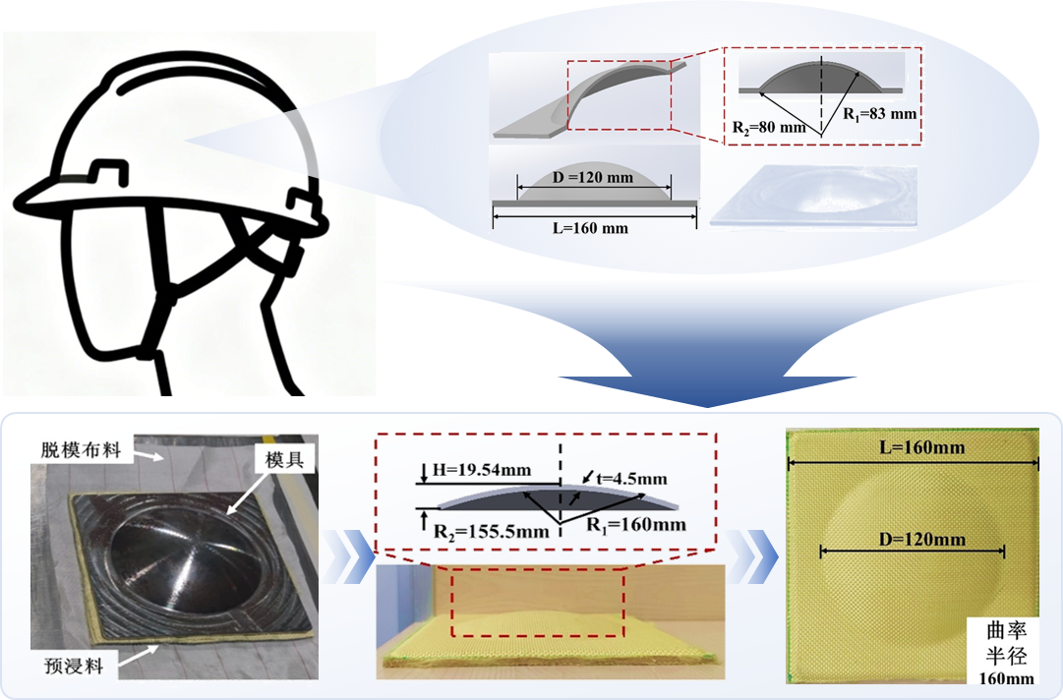
图1曲面构型设计与模具制作
曲面环氧树脂-芳纶曲面纤维复合材料试样采用热压罐成型工艺制备，所用增强材料为烟台泰和公司生产的1500D芳纶预浸料。考虑曲面模具包覆及边缘成型余量要求，芳纶预浸料统一裁剪为200 mm×200 mm，略大于模具外框尺寸，以保证边缘区域具有充分的包覆与压实余量。
铺层前，对模具表面进行清洁处理并均匀涂覆脱模剂；待其自然挥发后铺设脱模布，将裁剪后的预浸料逐层铺放于模具表面，并逐层校正铺层方向，使材料与曲面充分贴合。为降低铺放过程中气泡和褶皱的产生，采用热风枪对预浸料进行预热软化。
铺层完成后，将模具及预浸料放置于热压罐系统的进出罐工作台上，并采用真空袋对模具与制件进行整体密封；通过铺设透气毡实现真空的均匀传递，再利用密封胶条固定真空袋与模具，随后进行抽真空及密封性检查，以保证成型过程中制件始终处于稳定压差环境中。操作流程及装置如图2所示。最后，按照预设固化程序依次完成加压、升温、保温、降温和泄压，实现预浸料的固化成型。升压速率设定为 0.09 MPa/min，最大固化压力设定为 3 MPa，并在整个成型周期内保持恒压。
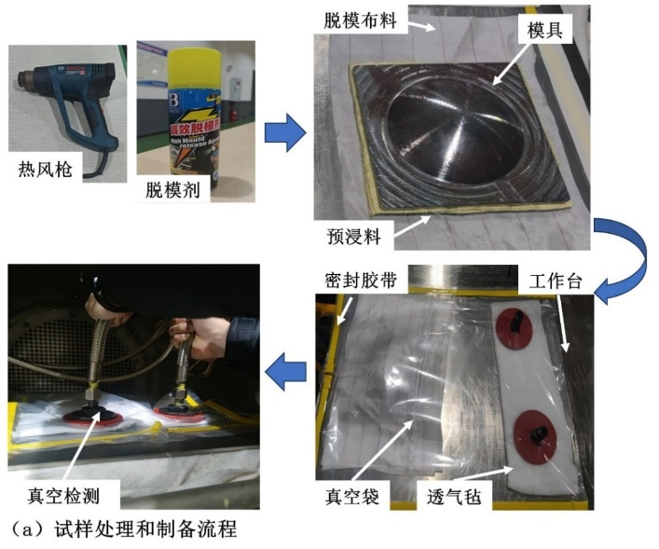
图2操作流程及装置
2低速冲击试验设计
通过使用落锤冲击试验系统（CEAST9350，INSTRON，美国），能够便捷获得细致的材料响应数据，从而来探究和分析曲面纤维复合材料试样受到低速冲击载荷后的动态力学行为响应，试验参照国际标准执行：ASTM D7136/D7136M纤维增强复合材料落锤冲击标准试验方法。
落锤冲击试验系统由落地式落锤冲击试验机、夹具夹持装置和数据显示器构成，其中试验机主要由升降器、配重器、传感器、冲头和防回弹系统构成，所选取的落锤冲头总重量是5.5 kg，形状为半球形，直径为16 mm。通过调节冲击高度来改变冲击能量，夹具夹持装置采用四角固定，如图3所示。
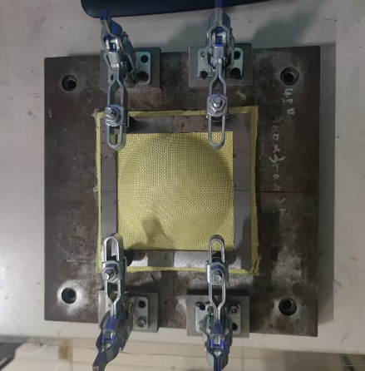
图3试样夹持方式
落锤冲击试验冲击能量设置为12 J、17 J和22 J，所涉及到曲面纤维复合材料试样曲率半径分别为80 mm、120 mm和160 mm，试样的铺层层数分别为6层、8层和10层，以12 J为例，进行试样编号的说明如表1所示。
表1冲击能量12 J下的工况
编号 | 曲率半径（mm） | 铺层层数（层） | 冲击能量（J）
R80-L6-E12 | 80 | 6 | 12
R120-L6-E12 | 120 | 6 | 12
R160-L6-E12 | 160 | 6 | 12
R80-L8-E12 | 80 | 8 | 12
R120-L8-E12 | 120 | 8 | 12
R160-L8-E12 | 160 | 8 | 12
R80-L10-E12 | 80 | 10 | 12
R120-L10-E12 | 120 | 10 | 12
R160-L10-E12 | 160 | 10 | 12
为了后续方便讨论和图表清晰简洁表达，依据曲面纤维复合材料试样的曲率半径、层数等，对出现的变量参数进行符号表述，含义如表2所示。
表2符号具体意义
符号 | 含义
R | 曲率半径（毫米）
L | 铺层数量（层数）
E | 冲击能量（焦耳）
3分析与讨论
3.1 位移-力响应曲线分析
考虑到所涉及的落锤工况较多，铺层层数L、曲率半径R和冲击能量E会影响到试样的力学响应模式。将参数组合为R120-L6-E17和R80-L10-E22试样的位移-力响应曲线，作为样例进行分析。结果表明，曲面试样在低速冲击作用下的响应模式划分为两类典型行为：第一种，呈现出明显的阶段特征，整体趋势表现为“缓慢上升-缓慢下降-急速上升-急速下降”，过程迅速，称为行为响应Ⅰ型，这类响应通常对应于曲率半径R较大的试样，这其中包括R120-L6-E17等，如图4(a)所示。第二种整体趋势表现为“缓慢上升-稳定-缓慢下降”，反映了在冲击过程中试样具备更强的整体协同承载能力，破坏过程渐进，称为行为响应Ⅱ型，主要出现在小曲率半径或铺层较多的试样中，这其中包括R80-L10-E22等，如图4(b)所示。

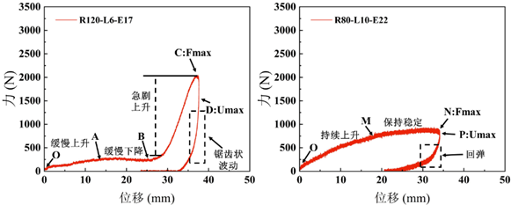
(a)行为响应Ⅰ型 (b)行为响应Ⅱ型
图4行为响应特征对比

受曲率的影响，曲面试样在受到外部低速冲击时，需要考虑弯曲效应和膜效应^{[16]}，会经历“趋平”的过程^{[17]}。整个冲击变形过程示意如图5所示，试样变形区域划分为4个区域，分别为冲头接触区域（区域Ⅰ）、主要变形区域（区域Ⅱ）、连接过渡区域（区域Ⅲ）和未变形区域（区域Ⅳ）阶段。

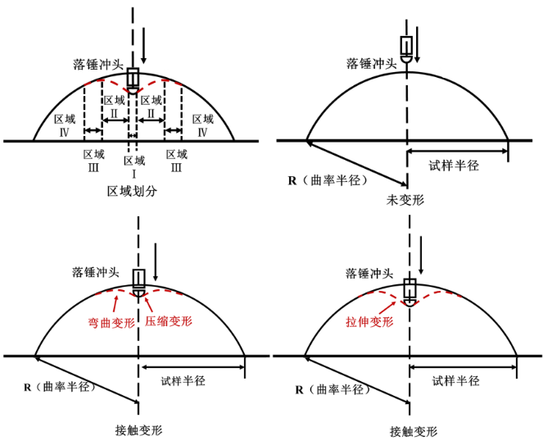
图5冲击变形过程
分析R120-L6-E17试样（行为响应Ⅰ型）可知，首先在区域Ⅰ，试样受到压缩出现了小范围的变形，树脂基体出现初步损伤，试样会产生弯曲变形，并且径向变形也逐步扩大。因此，载荷曲线呈现小幅度上升随后平稳的趋势，响应曲线中的斜率较小。经过A点后，随着冲击载荷的持续作用，树脂基体损伤的进一步加剧。在持续的冲击作用下，纤维开始主导承载。由于纤维材料具有较高的弹性模量，其力学响应远强于树脂基体，斜率大幅增加，载荷曲线急剧上升，发生更明显的塑性变形。经过最大作用力点C点后，载荷曲线骤降，此时最大作用力点C点和最大位移点D点分离，表明作为主要承载体的纱线出现了损伤或断裂^{[18]}。
分析R80-L10-E22试样（行为响应Ⅱ型）可知，由于试样铺层层数L为10层，厚度增加，试样的弯曲刚度和抗局部压缩能力提高，在冲击载荷的不断作用下，试样出现明显的弯曲变形。P点过后，响应曲线进入了折返段，有研究^{[19]}指出折返段曲线平滑度一定程度反映了材料的整体损伤情况。
观察图6中的位移-力响应曲线可知：曲率半径R越大时，试样在低速冲击初始阶段会以局部变形和挠曲为主，随着载荷的继续冲击，局部的挠曲变形将趋于饱和，整体弯曲模式、纤维拉伸逐渐占据主导地位；随着曲率半径的减小，试样初始接触面积相对变小，限制了试样表面的局部挠曲和失稳。

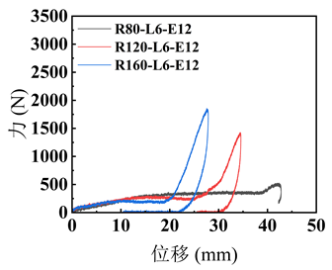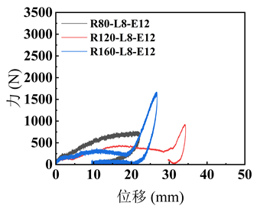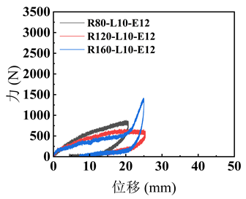
(a)L6E12系列 (b)L8E12系列 (c)L10E12系列
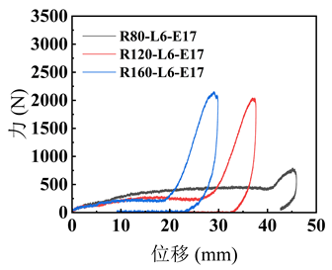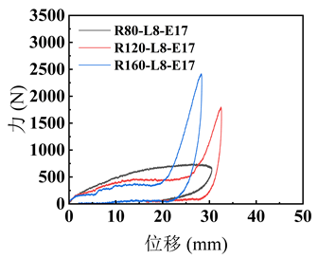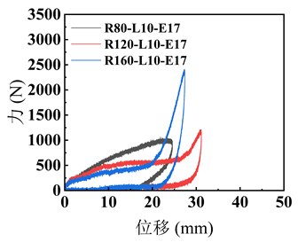
(d)L6E17系列 (e)L8E17系列 (f)L10E17系列
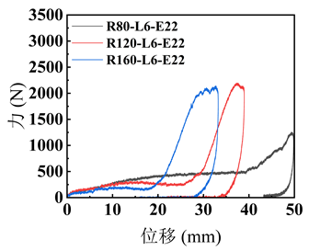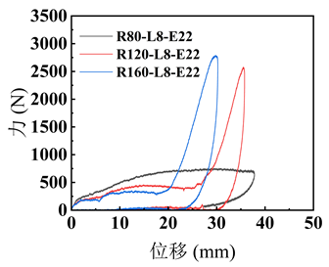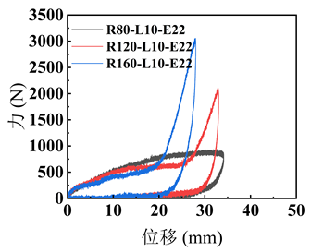
(g)L6E22系列 (h)L8E22系列 (i)L10E22系列
图6落锤冲击下的位移-力曲线

图7展示了各个工况的最大动态位移值。当保持冲击能量和铺层层数一致时，随着曲率半径的增大，最大位移会减小。对于行为响应模式Ⅰ型来说，相对于R80-L6-E12，R120-L6-E12和R160-L6-E12的最大位移分别降低了19.26%、34.88%，相对于R80-L6-E17，R120-L6-E17和R160-L6-E17的最大位移分别降低了18.07%、34.98%，相对于R80-L6-E22，R120-L6-E22和R160-L6-E22的最大位移分别降低了21.77%、33.26%。可以看出，随着曲率半径R的增加，最大位移的降低比例也越来越大，这可能是因为曲率半径较大的试样整体结构趋于“平面”形状，在遭遇外部冲击时，冲击能量更均匀地分布在较大的接触面上，局部区域不会过度变形，从而减少了最大位移。对于行为响应模式Ⅱ型来说，相对于R80-L8-E12，R80-L8-E17和R80-L8-E22的最大位移分别增加了37.57%、70.38%，相对于R80-L10-E12，R80-L10-E17和R80-L10-E22的最大位移分别增加了18.80%、65.07%。从增幅比例的趋势上可以看出，最大位移对于外部冲击能量的改变比较敏感，随着厚度的增加，增幅比例有所降低。

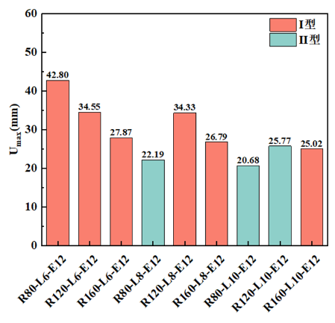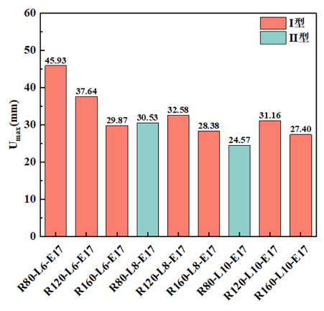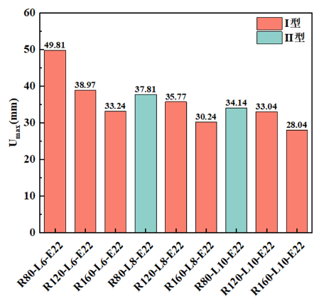
(a)E12系列 (b)E17系列 (c)E22系列
图7各个参数组合的最大动态位移
3.2 时间-力响应曲线分析
图8分别展示了12 J、17 J和22 J三种外部能量冲击下全部试样的时间-力响应曲线。力-时间响应曲线的整体走向特征也可大致分为两类，第一种整体趋势表现为“缓慢上升-缓慢下降-急速上升-急速下降”，呈现出“抛物线”构型，对应的行为响应模式为Ⅰ型，如R80-L10-E22等；第二种整体趋势表现为“缓慢上升-稳定平台期-缓慢下降”，呈现出“土丘”构型，对应的行为响应模式为Ⅱ型，如R160-L10-E22等。其中当冲击能量和铺层层数一致时，行为响应Ⅰ型的最大载荷明显大于行为响应Ⅱ型的最大载荷。当铺层层数和冲击能量保持相同时，随着试样曲率半径的减小，在时间-力响应曲线中，曲线斜率会随之增大。对于行为响应Ⅰ型的试样，当保持外部冲击能量和铺层层数一致时，随着其曲率半径的增加，最大载荷随之增加，同时其达到最大载荷 所用时间减小，如R80-L6-E12、R120-L6-E12、R160-L6-E12达到最大载荷所用时间分别为33.82 ms、23.76 ms、17.66 ms，其应力传递时间相对来说有所减，这可能是曲率半径的增大使得试样表面更平坦，较快地达到最大载荷。对于行为响应Ⅱ型的试样，铺层层数对时间-力响应曲线中平台期的持续时间有所影响，层数的增加，提高了载荷传递的效率，减少平台期的持续时间。

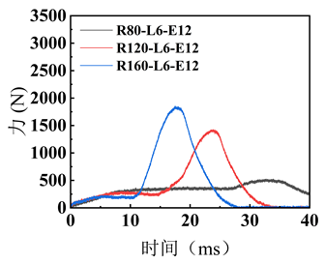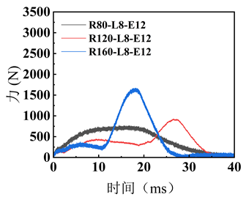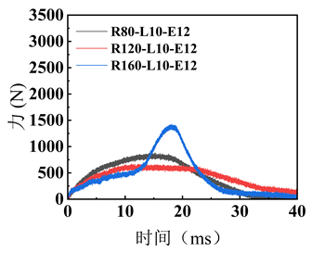
(a)L6E12系列 (b)L8E12系列 (c)L10E12系列
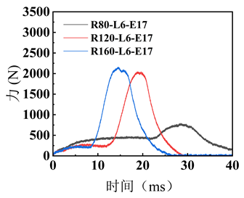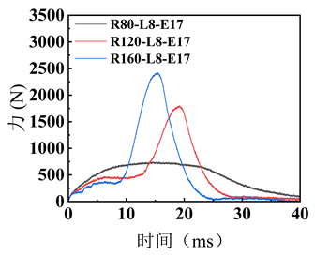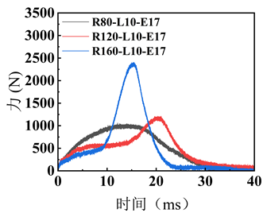
(d)L6E17系列 (e)L8E17系列 (f)L10E17系列
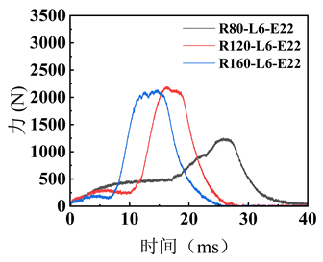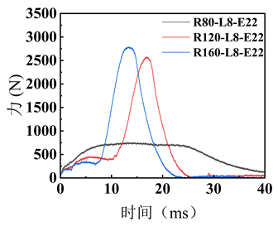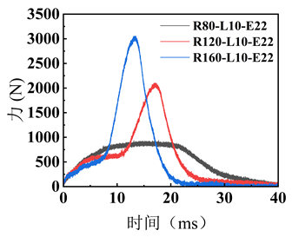
(g)L6E22系列 (h)L8E22系列 (i)L10E22系列
图8落锤冲击下的时间-力曲线

如图9(a)所示，对于参数组合为R120-L6-E17试样来说（行为响应Ⅰ型），时间-力响应曲线可以分为五个阶段：Ⅰ阶段，试样表面受到压缩凹陷，发生弹性变形，能量吸收水平较低；Ⅱ阶段，树脂基体开始发生损伤，在部分局部区域可能表现为裂纹扩展；Ⅲ阶段，冲击载荷短时间内快速上升，该阶段通常伴随复杂的损伤过程，此时纤维不断拉伸变形，树脂基体持续塑性变形和裂纹扩展；Ⅳ阶段，纤维出现了完全断裂或者发生大量断裂扩展的现象，试样的塑性变形进一步加剧；Ⅴ阶段冲击结束。
如图9(b)所示，对于参数组合为R80-L10-E22试样来说（行为响应Ⅱ型），在最初的第Ⅰ阶段与行为响应Ⅰ型的类似。Ⅱ阶段，试样开始进入了塑性变形阶段，时间-力曲线会出现一个比较明显的平台期，力在一定时间内保持稳定。此时部分纤维拉伸旋转，同时纤维/树脂界面摩擦滑动消耗能量，多层铺层使裂纹被迫在多界面间曲折扩展，避免了R120-L6-E17中出现的集中分层，曲线表现稳定。在Ⅲ阶段，由于纤维继续承载拉伸应力，会出现更多的断裂现象，并且随着接触力不断减小直至为0。
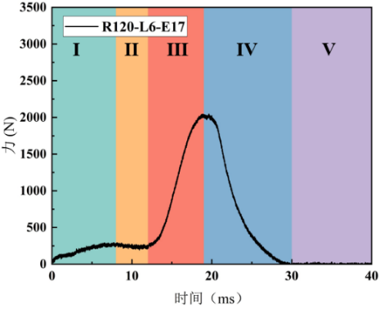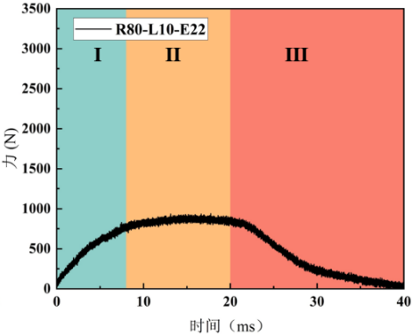
（a）行为响应Ⅰ型 （b）行为响应Ⅱ型
图9两种行为响应下的时间-力曲线

如图10所示，最大载荷呈现出一种整体趋势：当保持冲击能量和铺层层数一致时，随着曲率半径的增大，最大载荷会逐步增大。对于行为响应模式Ⅰ型来说，随着冲击能量从12 J增加到22 J，每种组合的最大载荷有着比较明显的增加趋势，其中最低增幅可达13.25%（R160-L6-E22相对于R160-L6-E12），最高增幅可达64.03%（R120-L8-E22相对于R120-L8-E12）。这种增幅效果可以随着铺层层数的增加有所提高，相对于R120-L6-E12，R120-L6-E17和R120-L6-E22分别增加了30.28%、35.10%，而相对于R120-L8-E12，R120-L8-E17和R120-L8-E22增加了48.55%、64.03%。对于行为响应模式Ⅱ型来说，不仅各参数组合的最大载荷整体偏小，而且对外部冲击能量的改变并不敏感，可能试样可能已经进入一个相对稳定的变形状态，即使冲击能量增加，试样仍然能保持较为稳定的响应。R80-L8-E12、R80-L8-E17和R80-L8-E12的最大载荷分别为776.59 N、743.79 N和756.87 N。当外部冲击能量一致时，随着铺层层数的增加最大载荷有所提高，其中相对于R80-L8-E17，R80-L10-E17增加42.31%，相对R80-L8-E12，R80-L10-E12增加了58.19%。

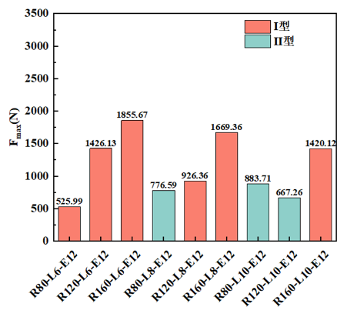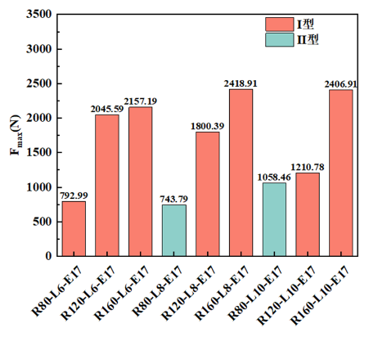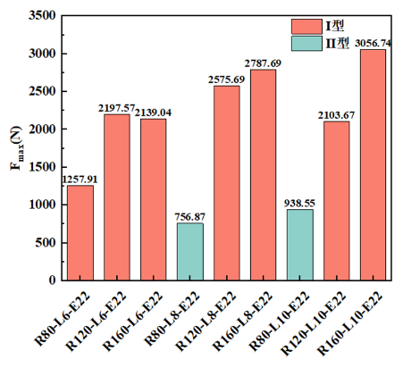
(a)E12系列 (b)E17系列 (c)E22系列
图10各个参数组合的最大载荷

3.3 时间-能量响应曲线分析
图11分别展示了12 J、17 J和22 J三种外部能量冲击下全部试样的时间-能量响应曲线。当外部冲击能量和铺层层数保持一致时，随曲率半径减小，试样前期能量吸收速率降低，即能量-时间响应曲线中的斜率降低，例如工况参数组合R80-L8-E22、R120-L8-E22、R80-L8-E22的试样；曲率半径为80 mm的试样，时间-能量响应曲线平滑，而曲率半径为120 mm或者160 mm的试样的时间-能量响应曲线，呈现出在单峰特征。这是因为随曲率半径减小，试样表面更加弯曲，受到冲击表现为整体变形；而曲率半径的增大，试样表面相对较平，所以在受到外部冲击的初期，局部压缩效应明显，整体的变形过程较慢，随着冲击能量逐渐积累，试样发生了较大的塑性变形或局部损伤，导致能量吸收迅速增加，表现为急速上升的能量曲线。

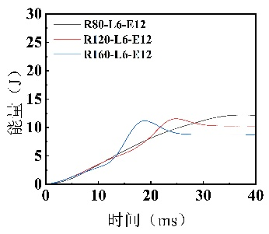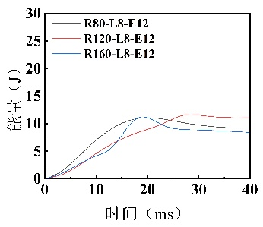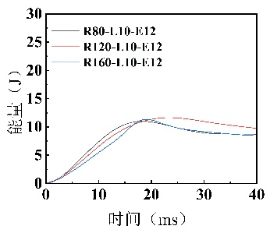
(a)L6E12系列 (b)L8E12系列 (c)L10E12系列
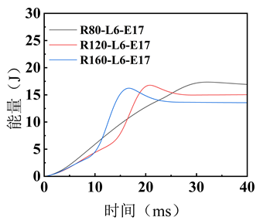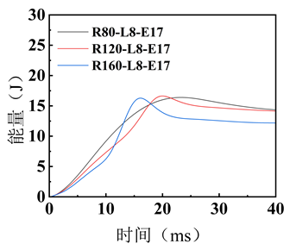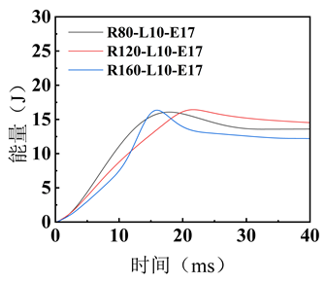
(d)L6E17系列 (e)L8E17系列 (f)L10E17系列
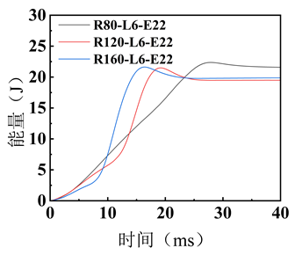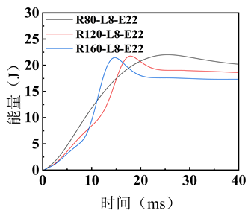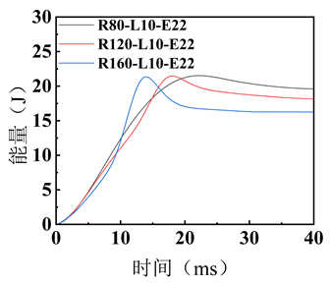
(g)L6E22系列 (h)L8E22系列 (i)L10E22系列
图11落锤冲击下的时间-能量曲线

图12展现了工况参数组合为R120-L6-E17试样的时间-能量响应曲线，可以将曲线划分为三个区域：区域1，响应曲线缓慢上升，整体的能量吸收水平相对较低，为落锤锤头接触到试样的初始阶段；区域2，响应曲线快速上升达到冲击能量。当变形位移到达最大值时，落锤锤头开始回弹，试样释放在冲击过程中存储的弹性能量，并最终完成了反弹过程；区域3，响应曲线水平冲击结束。
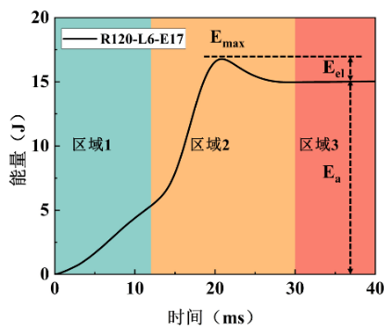
图12 R120-L6-E17的能量-时间响应曲线
试样无法吸收全部的外部冲击能量，根据能量转化特征，可以将整体能量划分为两部分，其中试样在遭遇落锤冲击的过程中，会暂时储存并随后释放一部分弹性能量，以及由于试样发生不可逆的永久性损伤或变形而吸收的耗散能。其中，通常采取能量吸收率这一指标，来反映样品在落锤冲击过程中，耗散能量的能力，计算如下式：
$E_{max}=E_{a}+E_{el}$ （1）
$EVR=\frac{E_{a}}{E_{max}}×100\%$ （2）
其中，$E_{max}$为外部冲击总能量，$E_{a}$为试样吸收的耗散能，$E_{el}$为未能被试样吸收的能量，计算所得结果$EVR$即为能量吸收率。各参数组合的能量吸收率大小如图13所示。可以发现试样的能量吸收率随着冲击能量的增加，呈现了变大的趋势。当外部冲击能量为22 J时，试样对于外界能量的吸能占比大部分都保持在了90%的水平，这主要是因为随着外部冲击能量的增加，试样的整体变形会加剧，其中的不可损伤和塑性变形有所增加，因此耗散能占比增加。
随着铺层层数增加，能量吸收率有所降低，其中铺层层数为8层或10层时，二者的能量吸收率较为接近。这主要是因为刚度相对较高的试样即使铺层数增加，其变形模式和变形量变化不显著；此外，冲击能量增加加剧了这种下降趋势。对于曲率半径80 mm的试样，铺层层数的增加显著影响了其在抵御外部冲击时的行为响应，R80-L6-E12的能量吸收率为99.0%，而R80-L8-E12则为82.5%，并且行为响应模式变为了Ⅱ型。对于行为响应模式变Ⅱ型，外部因素对于能量吸收率影响较为有限，能量吸收率随着外部冲击能量的增加只是小幅度增加。

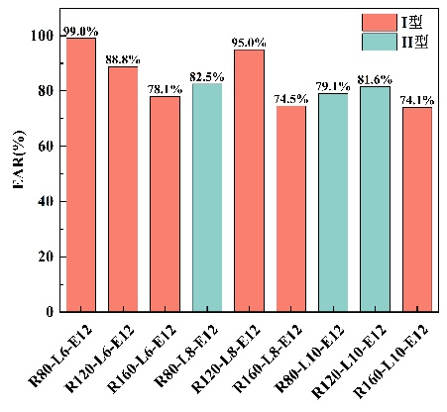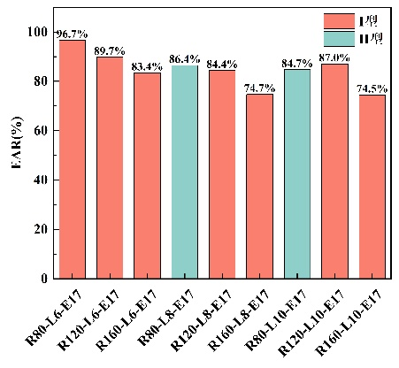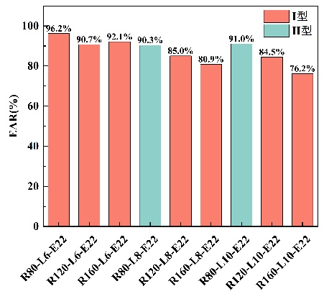
(a)E12系列 (b)E17系列 (c)E22系列
图13各个参数组合的能量吸收

4 结论
本章主要研究了低速冲击场景下曲面纤维复合材料试样的行为响应。基于试验获取的位移-力曲线、时间-力曲线和时间-能量曲线，总结了不同工况条件下曲面试样的行为响应模式和损伤特征，主要结论如下：
（1）研究表明，曲面试样的行为响应可以划分为Ⅰ型和Ⅱ型。当曲率半径较大时，曲面试样的响应表现为Ⅰ型，以弯压复合变形为主，力学性能曲线呈现高峰值-短持续、波形尖锐特征，最大动态位移小；当曲率半径较小或铺层层数较多时，曲面试样的响应表现为Ⅱ型，以整体协同变形为主，最大载荷小，持续时间长，损伤演化过程具备渐进性。
（2）低速冲击载荷下，曲率半径的改变直接影响到了试样的行为响应模式。随着曲率半径增加，试样最大载荷急剧上升，持续作用时间变短，能量吸收率和永久凹陷深度降低，大部分试样从行为响应Ⅱ型切换至行为响应Ⅰ型，曲率半径R对曲面试样的抗冲击性能影响显著。
（3）低速冲击载荷下，铺层层数减少和冲击能量增加会降低试样的整体协同变形能力，改变其行为响应模式。对于R80L6试样，在三种冲击能量下，均表现出行为响应Ⅰ型模式，而厚铺层对整体协同变形起到支撑作用，R80L8和R80L10试样均为行为响应Ⅱ型模式。对于R120L6试样，随着冲击能量的增加，促使了弯压复合变形主导了失效，其行为响应模式由Ⅱ型转变为Ⅰ型。

参考文献
[1] 张斌杰. 仿生高强韧玄武岩纤维增强复合材料的制备及其性能研究[D]. 长春: 吉林大学, 2023.
ZHANG B J. Preparation and Performance Study of Bionic High-Strength, High-Toughness Basalt Fiber-Reinforced Composites[D]. Changchun: Jilin University,2021.(in Chinese)
[2] Abtew M A, Boussu F, Bruniaux P. Dynamic impact protective body armour: A comprehensive appraisal on panel engineering design and its prospective materials[J]. Defence Technology, 2021, 17(6): 2027-2049.
[3] Karsandik Y, Sabuncuoglu B, Yildirim B, et al. Impact behavior of sandwich composites for aviation applications: A review[J]. Composite Structures, 2023, 314: 116941.
[4] Yang C, Gao Y, Guo W, et al. High-velocity impact behaviour of curved GFRP composites for rail vehicles: Experimental and numerical study[J]. Polymer Testing, 2022, 116: 107774.
[5] Yan K, Qi S, Shen X, et al. Impact resistance and fire resistance of solid waste based interface self-assembled fiber reinforced composite structures[J]. Thin-Walled Structures, 2025, 209: 112870.
[6] 李星, 吴昊, 袁梦琦. 碳-凯夫拉纤维层内混杂复合材料低速冲击性能[J]. 清华大学学报(自然科学版), 2025: 10.
LI X, WU H, YUAN M Q. Low-Velocity Impact Performance of Carbon-Kevlar Intraply Hybrid Composites[J]. Journal of Tsinghua University (Science and Technology), 2025: 10.(in Chinese)
[7] 郭纪璋. 高模高强碳纤维增强双马树脂基复合材料性能研究[D]. 南昌: 南昌航空大学, 2023: 84.
GUO J Z, Study on the Properties of High-Modulus, High-Strength Carbon Fiber-Reinforced Bismaleimide Resin Matrix Composites[D]. Nanchang: Nanchang Hangkong University, 2023: 84.(in Chinese)
[8] Kulkarni S G, Gao X L, Horner S E, et al. Ballistic helmets – Their design, materials, and performance against traumatic brain injury[J]. Composite Structures, 2013, 101: 313-331.
[9] Zhang T G, Vargas-Gonzalez L R, Gurganus J C, et al. Effects of Curvature and Architecture on Ballistic Performance of UHMWPE Helmets. Volume 3: Biomedical and Biotechnology Engineering[C]. Salt Lake City, Utah, USA: American Society of Mechanical Engineers, 2019: V003T04A055.
[10] 董云龙, 梅志远, 张二, 等. 大曲率复合材料壳板弯曲试验及仿真[J]. 舰船科学技术, 2020, 42(13): 40-44.
DONG Y L, MEI Z Y, ZHANG E, et al. Bending Test and Simulation of Large-Curvature Composite Shell Panels[J]. Ship Science and Technology, 2020, 42(13): 40-44.(in Chinese)
[11] Wan Y, Liu Y, Hu C, et al. The failure mechanism of curved composite laminates subjected to low-velocity impact[J]. Acta Mechanica Sinica, 2023, 39(12): 423113.
[12] 汪浩, 徐珍珍, 阮芳涛, 等. 增强体织物组织结构对曲面复合材料力学性能的影响[J]. 中国塑料, 2019, 33(3): 22-27.
WANG H, XU Z Z, RUAN F T, et al. Effect of Reinforcement Fabric Architecture on the Mechanical Properties of Curved Composite Materials[J]. CHINA PLASTICS, 2019, 33(3): 22-27.(in Chinese)
[13] Arachchige B, Ghasemnejad H, Augousti A T. Theoretical approach to predict transverse impact response of variable-stiffness curved composite plates[J]. Composites Part B: Engineering, 2016, 89: 34-43.
[14] 高欢, 陈晓钢, BILAL ZAHID, 等. 三维角联锁织物增强头盔壳体的制备及其抗冲击性能研究[J]. 产业用纺织品, 2021, 39(8): 27-32, 39.
GAO H, CHEN X G, BILAL ZAHID, et al. Preparation of Three-Dimensional Angle-Interlock Fabric-Reinforced Helmet Shells and Study on Their Impact Resistance[J]. TECHNICAL TEXTILES, 2021, 39(8): 27-32, 39.(in Chinese)
[15] 陶裕梅. 纤维增强复合材料热压罐成型分析及优化设计[D]. 重庆: 重庆理工大学, 2023.
TAO Y M, Analysis and Optimization Design of Autoclave Molding for Fiber-Reinforced Composites[D]. Chongqing: Chongqing University of Technology, 2023.(in Chinese)
[16] Saghafi H, Minak G, Zucchelli A. Effect of preload on the impact response of curved composite panels[J]. Composites Part B: Engineering, 2014, 60: 74-81.
[17] 高哲. 多轴向经编曲面复合材料低速冲击性能研究[D]. 无锡: 江南大学, 2017.
GAO Z, Study on the Low-Velocity Impact Performance of Multiaxial Warp-Knitted Curved Composite Materials[D]. Wuxi: Jiangnan University, 2017.(in Chinese)
[18] Wu H, Li X, Yan K, et al. Influence of weft yarn distribution on 3D woven composites under impact loading[J]. International Journal of Mechanical Sciences, 2024, 284: 109762.
[19] Shah S Z H, Megat-Yusoff P S M, Karuppanan S, et al. Performance comparison of resin-infused thermoplastic and thermoset 3D fabric composites under impact loading[J]. International Journal of Mechanical Sciences, 2021, 189: 105984.

Study on the mechanical response of curved aramid composite materials under low-velocity impact
Abstract: To reveal the coupling effects of curvature and lay-up parameters on the low-velocity impact response and damage evolution of curved aramid fiber composites, drop-weight impact tests were conducted to investigate the mechanical response modes and structural damage characteristics of curved aramid composites with curvature radii of 80, 120, and 160 mm and lay-up ply numbers of 6, 8, and 10 under impact energies of 12, 17, and 22 J. The results show that, under low-velocity impact, the mechanical response of curved specimens exhibits two typical modes with changes in curvature radius and ply number: local deformation and overall coordinated deformation. As the curvature radius increases, the maximum load of the specimens gradually increases, and the damage evolution process shows an abrupt transition characteristic. As the number of lay-up plies increases, the damage evolution process gradually exhibits a more obvious progressive trend. These findings can provide design guidance and support for the structural optimization and performance improvement of personal protective equipment such as protective helmets.
Key words: Low-velocity impact; curved composite materials; mechanical response characteristics; damage characteristics; personal protection

